Tilki Kitap Tanıtım Bülteni
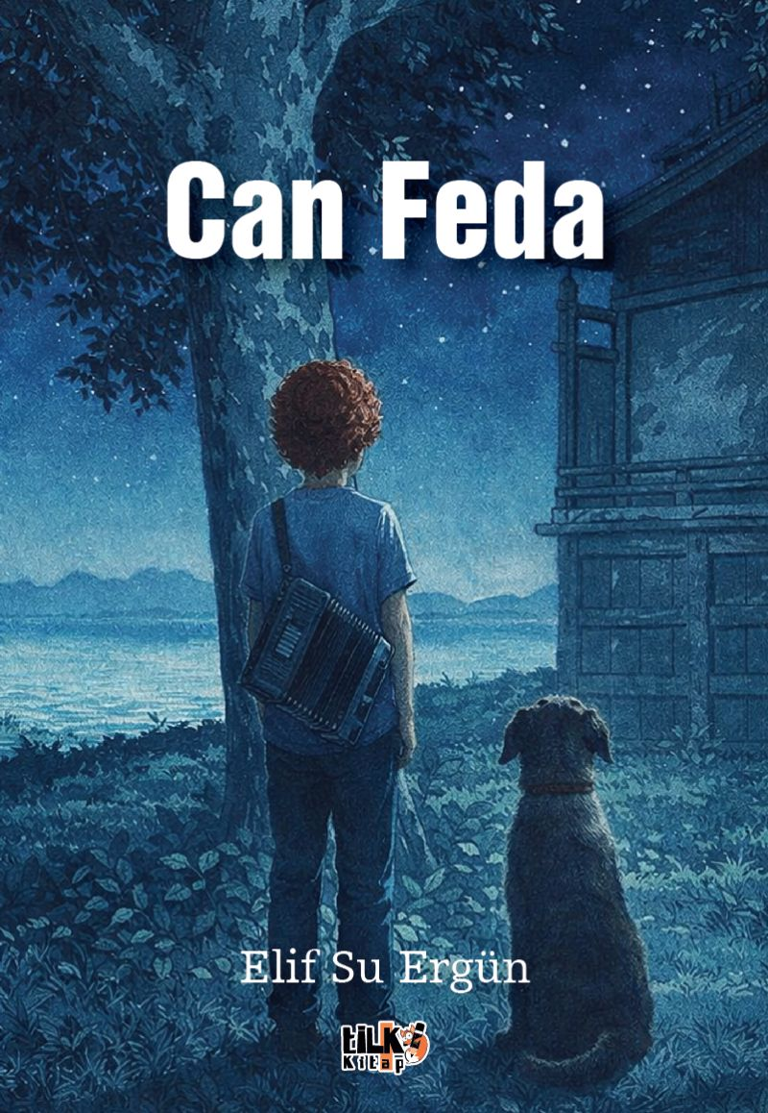 | Eser Adı: Can Feda  Yazar Adı: Elif Su Ergün  Tür Serisi: Roman/Edebiyat  Cilt Bilgisi: AMERİKAN  Kitap Dili: Türkçe  Eser Tipi: Orjinal  İç Sayfa: 2. HAMUR SB 60  Kapak: BRISTOL AMERİKAN 230  Yan Kapak: YOK  Selefon Türü: MAT SELEFON  Basım Tarihi: 2026  Sayfa Sayısı: 63  Kitap Boyutları: 135 X 195 mm  ISBN No: 9786258579291  Etiket Fiyatı: 245,00 TL  Kurucu: Emrah Çelik  İşletme Koordinatörü: Fatih Can  Yayın Danışmanı: Elif Öz  ISBN Görevlisi: Yusuf Efe Civlez  Mizanpajcı: Seda Taşçı  Kapak Grafikeri: Kemal Taşçı  Editör Görevlisi: Ahmet Güler
Kitap Tanıtım Yazısı : (Arka Kapak)

“30 Aralık 1988, Çarşamba günü. 2 gün sonra 18’ime basacağım. Saçlarım öyle döküldü ki görenler beni kanser zannediyor.”
Fakir bir Fransız kasabasında doğan Victor, doğduğu andan beri yoksullukla, hastalıkla ve yalnızlıkla mücadele eder. Bazı insanlardan ciddi kötülük görür, bazıları ise ona kollarını açar. Değer verdiği insanları kaybetmemek için elinden geleni yaparken onların yok olduğunu görür. En sonunda biricik aşkı için canını feda eder ve ömrü boyunca hissetmediği huzuru o an hisseder.
“Hem ölmek hem de dirilmek gibiydi seni sevmek, Sofya…”
Kitabın detay sayfasına buradan ulaşabilirsiniz :
https://www.tilkikitap.com/kitaplar/elif-su-ergun-can-feda-5591.html
Tilki Kitap



